ОДЕСЬКИЙ НАЦІОНАЛЬНИЙ ПОЛІТЕХНІЧНИЙ УНІВЕРСИТЕТ

ІНСИТУТ КОМП’ЮТЕРНИХ СИСТЕМ

КАФЕДРА **«** ІНФОРМАЦІЙНІ СИСТЕМИ **»**

Практична робота №4

з дисципліни

«Операційні системи»

Лабораторна робота 2

Тема: «Основи сучасної термінальної міжкомп`ютерної взаємодії»

Вариант 8

Зробив:

Студент групи АІ-205

Шостак Р.С.

Одеса 2020

2.1 Робота з віддаленим Linux-сервером через термінальний режим роботи

1. Перевірте наявність мережевого з`єднання між вашим локальним комп`ютером та

віддаленим сервером Linux, який знаходиться за мережевою адресою з IP = 91.219.60.189

2. Встановіть програму віддаленого доступу до ОС Linux PUTTY.EXE, отримавши її

через інтернет за відповідним посиланням.

3. Запустіть програму PUTTY.EXE та налаштуйте з’єднання з віддаленим сервером:

IP =91.219.60.189, тип з`єднання = SSH.

збережіть налаштування з урахуванням вашого прізвища та імені за назвою

OS_Linux_Прізвище_Ім`я латиницею, наприклад, OS_Linux_Blazhko_Oleksandr

4. Встановіть з`єднання з віддаленим сервером Linux, використовуючи логін та

пароль, наданий вам лектором.

5. Після успішного входу до ОС виконайте команду визначення поточного імені

користувача.

6. Визначте мережеву адресу сервера, з якого ви увійшли до віддаленого серверу.

7. Визначте назву псевдотерміналу користувача.

8. Визначте назву поточного каталогу користувача.

9. Перейдіть до каталогу /etc

10. Визначте вміст каталогу /etc

11. Перегляньте вміст файлу з обліковими записами користувачів

12. Поверніться до каталогу свого користувача з використанням можливості швидкого

повернення командами pushd та popd

13. Перейдіть до каталогу, який є на рівень вище (до батьківського каталогу)

14. Перегляньте вміст поточного каталогу

15. Змініть пароль вашого користувача.

2.2 Обмін повідомленнями в ОС Linux

1. Встановіть з`єднання з віддаленим Linux-сервером

2. Домовтеся з представником вашої команди про обмін повідомлень

3. Напишіть повідомлення представнику команди, в якому буде вказано ваше та його

прізвище, а також дочекайтеся повідомлення від представника вашої команди.

2.3 Ініціалізація Git-репозиторію на віддаленому Linux-серверу

Знаходячись на віддаленому Linux-сервері в своєму домашньому каталозі,

ініціалізуйте Git-репозиторій, виконавши команди:

1. Ініціалізуйте системний прихований каталог Git, використовуючи наступні

команди:

git config --global user.name "Ваше Імя та Прізвище"

git config --global user.email Ваш_E-Mail

git config --global init.defaultBranch main

git init

2 Клонуйте існуючий GitHub-репозиторій, створений в лабораторній роботі No1,

використовуючи наступні команди:

git clone https://github.com/ПовнаНазваРепозиторію

3 Виконайте команди перегляду вмісту створеного каталогу Git-репозиторію

2.4 Обмін файлами між локальною ОС Windows, віддаленим Linux-сервером та

GitHub-репозиторієм

1. Створіть в ОС Windows порожній текстовий файл з назвою, яка співпадає з вашим

прізвищем та ім`ям в латиницею, наприклад, Blazhko_Oleksandr.txt

2. Запустіть в ОС Windows програму термінального рядка CMD

3. Встановіть програму віддаленого копіювання файлів PSCP.EXE, отримавши її через

інтернет за відповідним посиланням.

4. Використовуючи програму PSCP.EXE, завантажте створенний раніше файл у

каталог з Git-репозиторієм, який раніше був створений в домашньому каталозі на

віддаленому Linux-сервері.

5. Знаходячись в ОС Linux, в каталозі Git-репозиторію, зареєструйте завантажений

раніше файл в репозиторії, виконавши команду:

git add Назва_файлу

6. Зафіксуйте зміни в репозиторії, вказавши коментар до цих змін, виконавши

команду:

git commit -m 'будь-який коментар про нову версію вмісту репозиторію'

7. Перешліть зміни на віддалений GitHub-репозиторій, виконавши команду:

git push

8. Зайдіть на https://github.com, перегляньте вміст віддаленого GitHub-репозиторію та

переконайтеся, що зміни успішно виконано.

5. Після успішного входу до ОС виконайте команду визначення поточного імені

користувача.



6. Визначте мережеву адресу сервера, з якого ви увійшли до віддаленого серверу.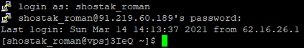

7. Визначте назву псевдотерміналу користувача.



9. Перейдіть до каталогу /etc

10. Визначте вміст каталогу /etc

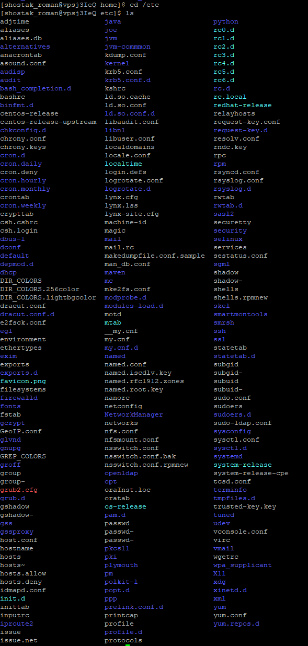

11. Перегляньте вміст файлу з обліковими записами користувачів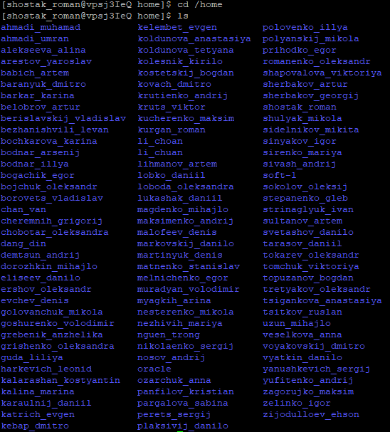

12. Поверніться до каталогу свого користувача з використанням можливості швидкого

повернення командами pushd та popd



13. Перейдіть до каталогу, який є на рівень вище (до батьківського каталогу)



14. Перегляньте вміст поточного каталогу



2.2 Обмін повідомленнями в ОС Linux

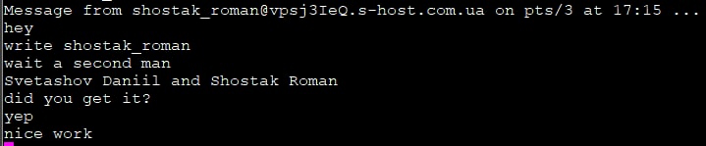

<https://github.com/daniil-svetashov/Operating-System.-Laboratory-Work-1>

2.3 Ініціалізація Git-репозиторію на віддаленому Linux-серверу

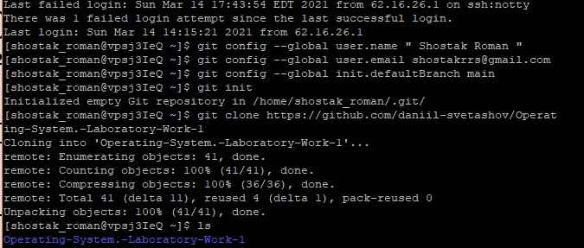

Самые сложные задания связанные с pscp так как были проблемы с установкой программы